

РЕШЕНИЕ
СОВЕТА ДЕПУТАТОВ ВНУТРИГОРОДСКОГО МУНИЦИПАЛЬНОГО
ОБРАЗОВАНИЯ – МУНИЦИПАЛЬНОГО ОКРУГА
ПОКРОВСКОЕ-СТРЕШНЕВО В ГОРОДЕ МОСКВЕ

от 23.06.2026 № 6-2

О согласовании установки ограждающего устройства на придомовой территории многоквартирного дома, расположенного по адресу: г. Москва, Чкаловский б-р, д. 9, к.2

На основании пункта 5 части 2 статьи 1, частей 1 и 3 статьи 3 Закона города Москвы от 11 июля 2012 года № 39 «О наделении органов местного самоуправления внутригородских муниципальных образований в городе Москве отдельными полномочиями города Москвы», в соответствии с пунктом 12 Порядка установки ограждений на придомовых территориях в городе Москве, утвержденного постановлением Правительства Москвы от 2 июля 2013 года № 428-ПП, а также пунктами 9 и 11 Регламента реализации отдельного полномочия города Москвы по согласованию установки ограждающих устройств на придомовых территориях многоквартирных домов в муниципальном округе Покровское-Стрешнево, утвержденного решением Совета депутатов муниципального округа Покровское-Стрешнево от 15.10.2019 № 11-3, рассмотрев обращение лица, уполномоченного на представление интересов собственников помещений в многоквартирном доме, расположенном по адресу: г. Москва, Чкаловский б-р, д. 9, к.2, по вопросам, связанным с установкой, эксплуатацией и демонтажем ограждающего устройства (далее – уполномоченное лицо) от 02.06.2026 года, прилагаемые к нему документы,

СОВЕТ ДЕПУТАТОВ РЕШИЛ:
1. Согласовать установку ограждающего устройства на придомовой территории многоквартирного дома, расположенного по адресу: г. Москва, Чкаловский б-р, д. 9, к.2, в соответствии с приложением к настоящему решению.
2. Направить копию настоящего решения в Департамент территориальных органов исполнительной власти города Москвы в течение трех календарных дней со дня его принятия, а также в управу района Покровское-Стрешнево города Москвы и уполномоченному лицу не позднее пяти рабочих дней со дня его принятия.
3.Опубликовать настоящее решение в сетевом издании «Московский муниципальный вестник» и разместить на официальном сайте внутригородского муниципального образования - муниципального округа Покровское-Стрешнево в городе Москве http://pkstr.ru/.

Глава внутригородского
муниципального образования –
муниципального округа
Покровское-Стрешнево в городе Москве П.В. Черкасов
Приложение
к решению Совета депутатов внутригородского муниципального образования – муниципального округа Покровское-Стрешнево в городе Москве
от 23 июня 2026 года № 6-2

Проект размещения ограждающего устройства
на придомовой территории многоквартирного дома, расположенного
по адресу: г. Москва, Чкаловский б-р, д. 9, к.2

Место размещения ограждающего устройства

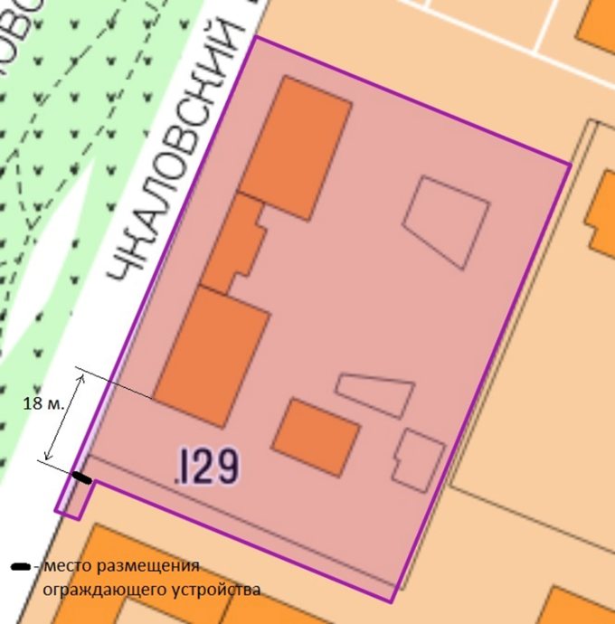

Тип, размер, внешний вид ограждающего устройства:
- шлагбаум автоматический со стрелой длиной от 5 до 6 метров, с комплектом фотоэлементов и комплектом оборудования для удаленной диспетчеризации.

